Пресс для ПРОИЗВОДСТВА ШАШЕК ДЛЯ ПОДДОНОВ

Пресс для производства из опилок шашек для поддонов представляет собой автоматический гидравлический горизонтальный станок непрерывного действия и предназначен для изготовления бобышки (шашки) для поддона (спрессованный брус), что позволяет отказаться от использования дорогостоящей цельной древесины. Такого рода утилизация не требует дополнительной очистки первичного сырья, которое состоит из мелких отходов дерева, опилок и связующего клея (обычно смола КФМТ-15).

Стоимость оборудования:
№ | Наименование | Цена | Кол-во |  |  | Комментарий
1 | Пресс для производства шашек для поддонов с шестью фильерами | 1220 000 |  | 1 |  | Размер фильеры выбирается один раз, возможно исполнение любого сечения по чертежу клиента. Пресс может производить 2 размера шашек (по одному виду в каждую сторону) при условии небольшой разницы в сечении.
ИТОГО |  |  |  |  |  | 1 220 000,00

Срок доставки до клиента: 65 рабочих дней
Условия оплаты: 70% - предоплата
30% - по факту готовности оборудования на заводе
Характиристики:

№ | Описание | Параметры
Пресс для производства шашек для поддонов |  | ПГ6ф-2с
1 | Количество фильер | 6
2 | Размер бруса, опционально (мм) | От 50 до 120мм
3 | Плотность бруса (т/м3) | 0,5-0,7
4 | Габариты (мм) | 4800х850х1420
5 | Вес (кг) | 2200
6 | Мощность нагревательных элементов (кВт) | 24
7 | Производительность (м³/сутки) | 7 (при размере фильеры 100*100)
8 | Торцовочная пила | Двусторонняя, 2*2,2 КВт
9 | Гидравлическая станция, КВт | 5,5, 2 гидроцилиндра
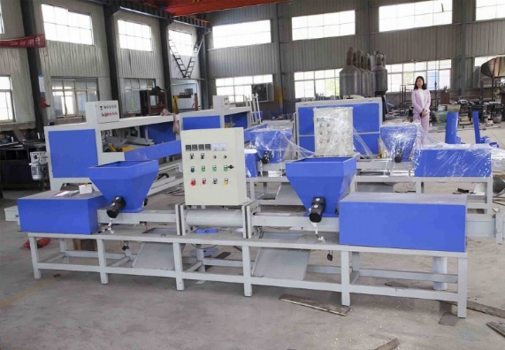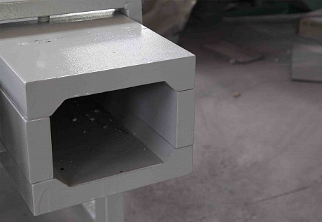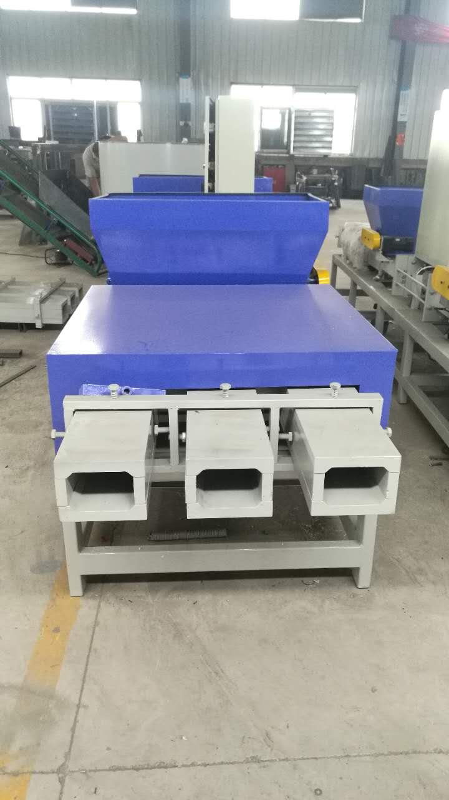

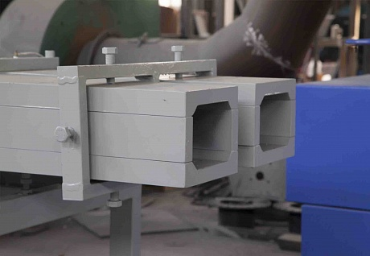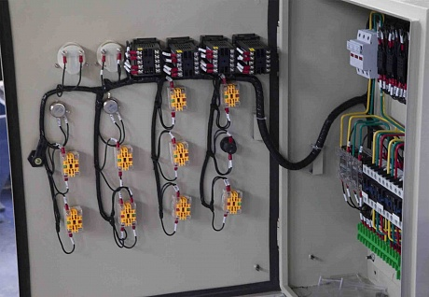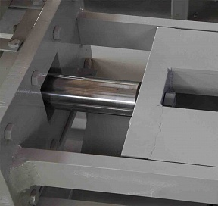

Условия оплаты:
И производит 70% предоплату, путем перечисления денежных средств на расчетный счет Поставщика согласно выставленным счетам на предоплату в течение 5 банковских дней с момента получения счета или путем внесения наличных денежных средств в кассу Поставщика. Оставшиеся 30% оплачиваются по готовности, не позднее 3 рабочих дней с момента сообщения о готовности.

Доставка узлов: силами Поставщика за счет Покупателя услугами транспортной компании.
Срок изготовления: не позднее 65 рабочих дней с момента поступления денежных средств на текущий счет Поставщика .

Ген директор______________ Цыхонь В.И

